1. .

public static int sumaEnteros(int iEntero) {

        int iSum = 0;

        while(iEntero != 0){

            iSum += iEntero % 10;

            iEntero /= 10;

        }

        return iSum;

    }

1. .

public static int sumaParesArray(int [] ArrayIn) {

        int iSum = 0;

        for(int iPos = 0; iPos < ArrayIn.length; iPos++){

            if(ArrayIn[iPos]%2 == 0 || ArrayIn[iPos] == 2){

                iSum += ArrayIn[iPos];

            }

        }

        return iSum;

    }

1. .

public static String [] strContain(String [] ArrayIn) {

        int iCont = 0, iPosOut = 0;

        boolean flag1 = true, flag2 = true;

        for(int iPos = 0;iPos < ArrayIn.length;iPos++) {

            flag1 = true;

            for(int iChar = 0; iChar < ArrayIn[iPos].length() && flag1 == true;iChar++){

                if(ArrayIn[iPos].charAt(iChar) == 'a'){

                    iCont++;

                    flag1 = false;

                }

            }

        }

        String [] ArrayOut = new String[iCont];

        for(int iPos = 0;iPos < ArrayIn.length&&ArrayOut[ArrayOut.length - 1] == null;iPos++) {

            flag2 = true;

            for(int iChar = 0; iChar < ArrayIn[iPos].length() && flag2 == true;iChar++){

                if(ArrayIn[iPos].charAt(iChar) == 'a'){

                    ArrayOut[iPosOut] = ArrayIn[iPos];

                    iPosOut++;

                    flag2 = false;

                }

            }

        }

        return ArrayOut;

    }

1. **¿Cuál es el resultado del siguiente programa?**

Se declara las variables enteras “i” y “j” y se les asigna los valores 3 y 4 respectivamente, junto con la booleana “etiqueta” que se inicializa como false.

En el primer bloque de if-else se comprueba si i vale 3 y j vale 4, como esto es correcto, imprimirá lo que está dentro del if y se saltará el else.

En el segundo bloque de if-else se comprueba si i vale 1 o si j vale 4, se cumple la segunda afirmación por lo tanto se ejecuta lo que está dentro del if y se salta el else.

En el último bloque de if-else se hace una comprobación con etiqueta, se le invierte el valor de etiqueta en la condición y se transforma a true, entonces queda if(true). Por lo tanto ejecuta el código que está dentro del if y se salta el else.

**Consola:**

La condicion se cumple

La condicion se cumple

La condicion se cumple

1. **¿Qué imprimiría este programa?**

Se declara la variable entera numero y se inicializa a 100, en el bloque de if se pregunta si numero es menor que 103, esto es verdadero por lo cual entra en éste. Se crea la variable entera dentroAmbito que vale 3. Se imprime una línea, y luego otra con el valor de dentroAmbito y numero dentro.

Al salir del if, en la orden se imprimen 5 líneas y en la última se imprime el valor de numero

**Consola:**

*Dentro del bloque

Dentroambito= 3 numero= 100

*Fuera del bloque

Solo existe numero 100

1. **¿Cuál es el resultado de este programa?**

Se declara la variable de carácter a que vale ‘g’. En el bloque de switch se comprueba el valor de a, en el primer caso si equivale a ‘g’, si es así se le suma 1 al valor de a. Se establece abajo un valor por defecto peor debido a que ya se cumplió el primer caso no se ejecuta. Y fuera del switch se imprime el valor de a.

**Consola:**

h

1. **¿Qué hace este programa?**

Se crea la variable carácter. Se crea un objeto de Scanner para leer lo que se introduzca por consola. Se imprime una línea con las indicaciones para el usuario y un salto de línea. Al usuario presionar enter, se le asigna el valor del carácter que haya ingresado el usuario a la variable carácter. En el bloque de while se entra mientras que no se haya ingresado o bien una ‘a’ o una ‘b’, si es diferente de estas dos entra en el while, imprime que es incorrecta y vuelve a leer. Este proceso se repite como he dicho mientras que el carácter ingresado no sea igual a ‘a’ o a ‘b’.

**Consola:**

Introduzca a o b

(Se ingresa) n

Opcion erronea, pruebe de nuevo

(Se ingresa) m

Opcion erronea, pruebe de nuevo

(Se ingresa) a

1. **Complete el siguiente programa para que la salida sea suma=5**

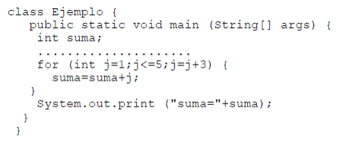

**…**

**…**

int suma;

suma = -2;

…

…

…

1. **Dado el siguiente programa:**

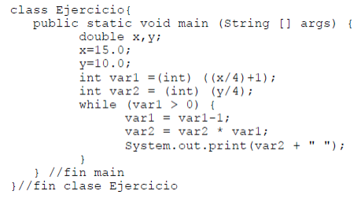

Se declaran las variables con coma flotante de tipo double “x” y “y”, se inicializan a 15 y a 10 respectivamente. Sc crea una variable entera que realiza una operación con x y su resultado lo castea y se le asigna a ella misma. Lo mismo sucede con y que en su caso toma la variable y.

Para entrar al bloque while se necesita que el valor de var1 sea mayor que 0, lo cual es cierto por lo tanto entramos y se le resta una unidad al resultado de var1 y al resultado de var2 se le multiplica por var1 y se le asigna a ella misma, luego se imprime el valor de var2 de forma que cada vez que se repita agregará un espacio, pero no saltará de línea.

**Escribir un bucle for que produzca el mismo resultado.**

double x,y;

        x = 15.0;

        y = 10.0;

        int var1 = (int)((x/4)+1), var2 = (int)(y/4);

        for(;var1 > 0;var2 *= var1){

            var1--;

            System.out.println(var2 + " ");

        }